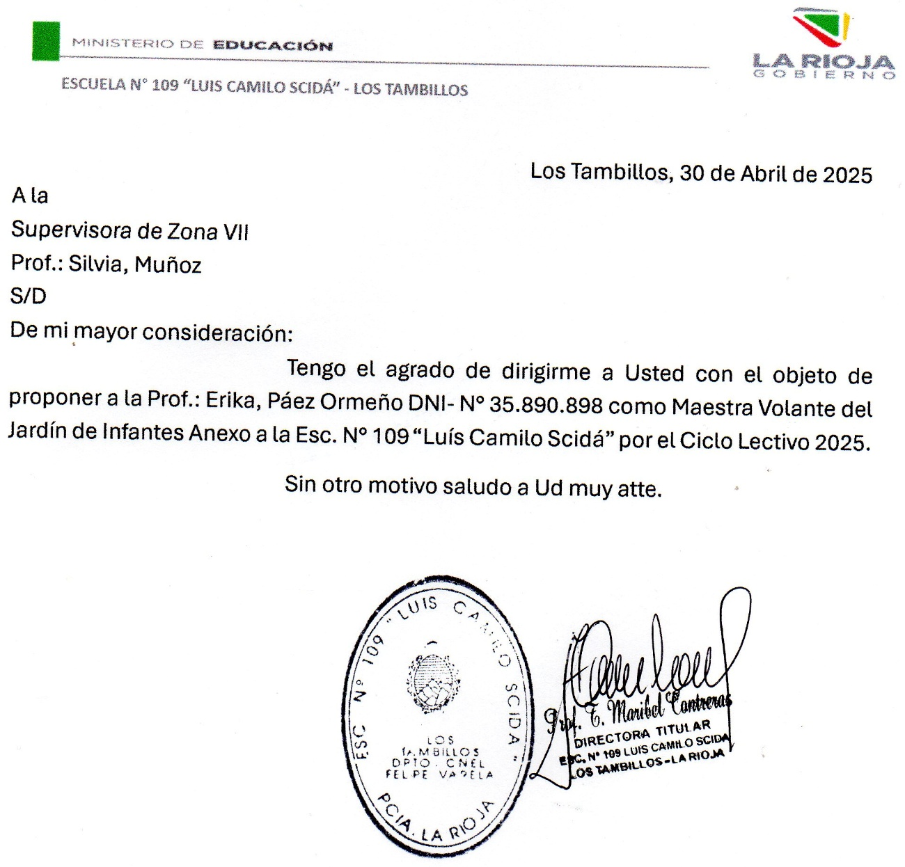

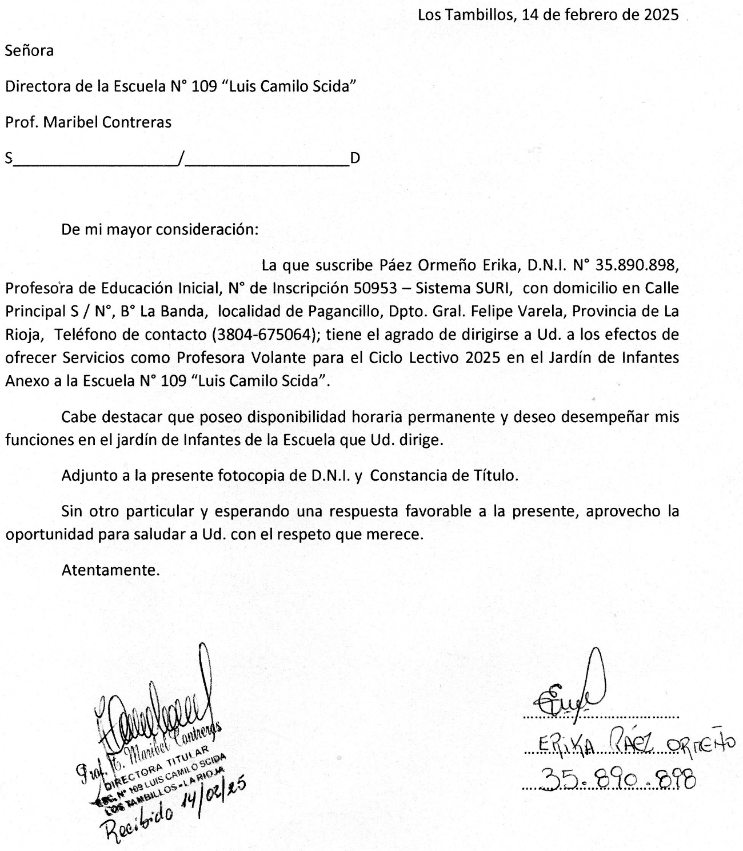

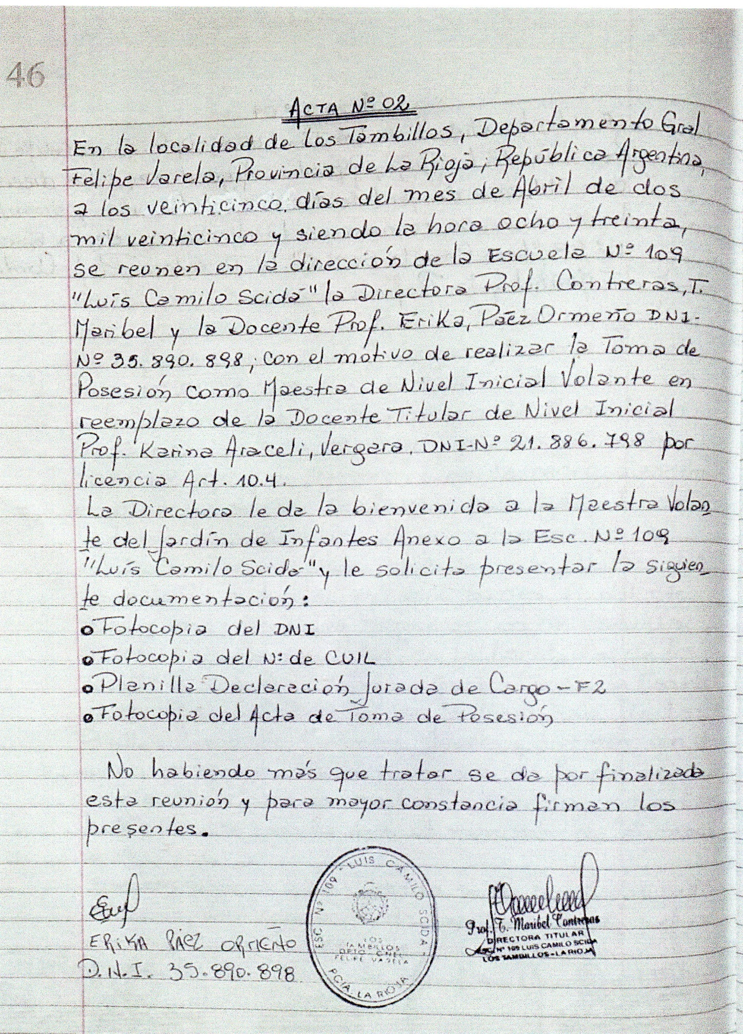

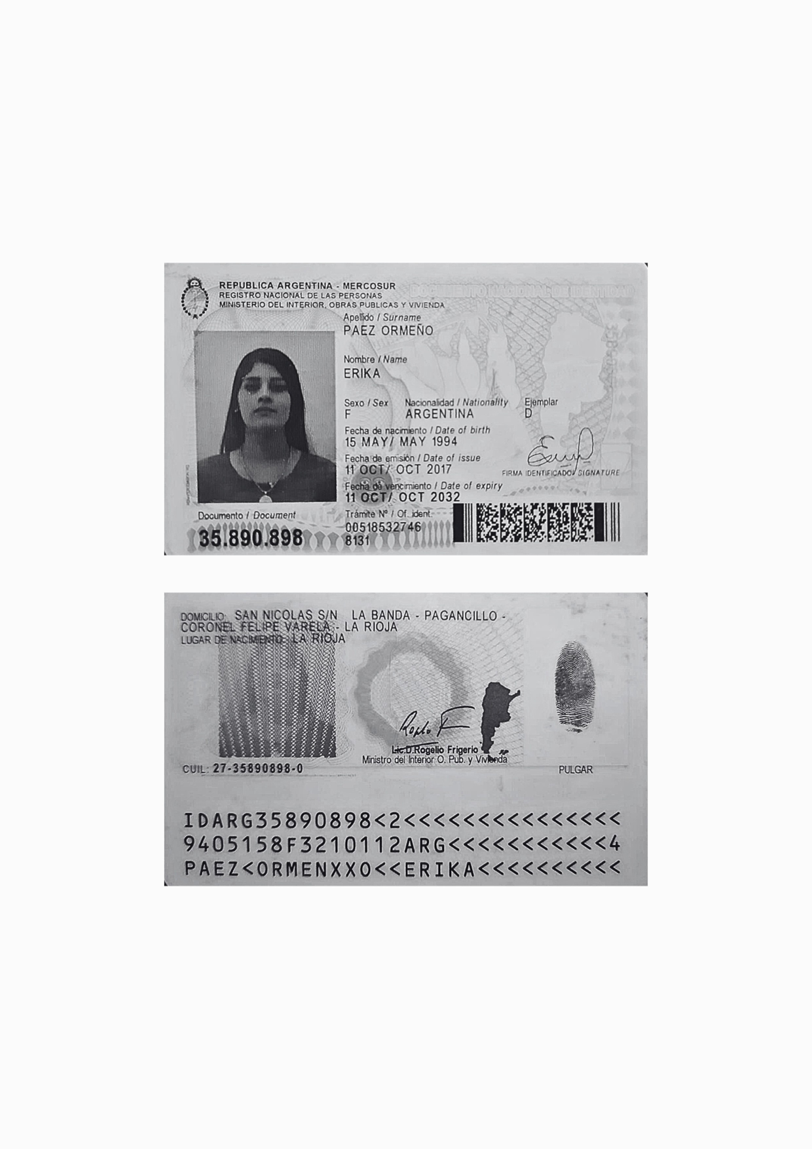

|  |
| --- |
| **Constancia de CUIL/CUIT**  Emitida el: 03/05/2025 a las 20:00 hs Fecha de alta: 23/04/1998  Titular  **PAEZ ORMEÑO ERIKA**  Documento  **DU 35890898**  CUIL/CUIT  **27-35890898-0**  Recordá que solo podés tener un único CUIL/CUIT.  Esta constancia no tiene vencimiento y es GRATUITA.  ‟La presente no requiere autenticación con sello y firma de un agente de ANSES.” - Art. 1 - Res. DE 76/2009. |

